Business Plan Ristorante

1. La Parte introduttiva
   1. L’Idea Imprenditoriale

Il Business Plan del nostro Ristorante deve iniziare con la presentazione sintetica della nostra offerta.

*Esempio: Il Progetto prevede l’apertura di un Ristorante Vegetariano nella Città di Pescara sua clientela piatti basati su ricette della cucina vegetariana. L’alimentazione vegeteriana* *è dettata* *per lo più è una scelta di salute, per seguire un’alimentazione che riduca il rischio di malattie, attenta alla dieta e alla qualità, anche quando si mangia fuori casa.Inoltre sono sempre più i giovani che si avvicinanano alla cucina vegetariana……………………..*

* 1. I Soggetti Promotori

|  |  |
| --- | --- |
| Carla Bianchi | Laurea in scienze dell’alimentazione…… |
| Franco Verdi | ……………………………….. |
| Mario Rossi | ………………………………… |
| ………. | ……………………………………. |

* 1. La Mission

E’ l’obiettivo a cui l’impresa tende nel lungo periodo e che ne rappresenta il suo scopo.

*Esempio: La Nostra Mission nasce dal desiderio di offrire un contributo ad uno stile di vita sano, attraverso una ricerca continua della qualità dei prodotti e nei processi di lavorazione.Il rispetto delle tradizioni e allo stesso l’aggiornamento continuo sarà ciò che offriremo ai nostri clienti.*

1. La Parte Tecnico Operativa
   1. L’analisi del Mercato di Riferimento

Il punto di partenza è l'analisi del mercato, attraverso una ricerca sull'ambiente in cui si va a operare.L'analisi di mercato è volta a raccogliere, classificare e analizzare le informazioni sul contesto nel quale si svolge l'attività dell'impresa, per valutarne le dimensioni e i soggetti he vi operano e fornire previsioni attendibili sul suo sviluppo.

*Esempio: Il Ristorante è posizionato in via…….. in prossimità del centro di Pescara, attorniata da*

*importanti forme di attrazione veicolare e pedonale. Il mercato di riferimento può comunque essere esteso a tutta la città di Pescara e zone limitorfe che è abitato da un totale di………persone.Secondo un indagine del 2012 dell’Associazione per la difesa dell’Orientamento dei Consumatori (A.D.O.C.), il*

*15% della popolazione italiana ha scelto di essere vegetariana.Questo dato è in crescita di un 3% l’anno.*

* 1. La Segmentazione del Mercato

Dopo aver identificato e misurato il nostro mercato, concentriamo l’attenzione sui clienti e in particolare sulle motivazioni all'acquisto e le abitudini di consumo. È innanzitutto necessario definire quale sia il target di riferimento dell'azienda, ovvero il gruppo (o più gruppi di cllienti) di clienti i cui bisogni si intendono soddisfare, identificando un raggruppamento che abbia caratteristiche comuni e facilmente distinguibili.

Gli acquirenti o consumatori, sono analizzati attraverso la tecnica della segmentazione.

La segmentazione è la divisione di mercati ampi ed eterogenei in gruppi omogenei più piccoli (segmenti), realizzata per rispondere in modo più efficace alla domanda. Questi gruppi di consumatori condividono gusti e preferenze simili e di conseguenza possono essere soddisfatti adeguatamente da uno stesso prodotto, se poi tale gruppo di consumatori o di organizzazioni può essere servito con profitto, esso costituisce un attraente segmento di mercato.Per segmentare un mercato si fa riferimento a una serie di variabili

• la dislocazione geografica – suddivisione del territorio in aree distinte, in base alle proprie esigenze;

• i parametri demografici - l’età, il sesso, la consistenza del nucleo familiare, il livello di reddito, il livello di istruzione, ecc. Questo criterio è uno dei più efficaci;

• la segmentazione psicografica - gli acquirenti potenziali sono suddivisi in gruppi in base alle classi sociali di appartenenza, allo stile di vita adottato e alla personalità;

• la segmentazione comportamentale - si esprime con la scelta dell’auto, dell’abbigliamento,

dell’arredamento, dell’uso del tempo, della lettura, del tipo di negozi che frequentano ecc.

*Esempio:*

**Variabili geografiche**

*La location del Ristorante vegano sarà il centro di Pescara ma, la clientela geograficamente interessata è tutta quella di Pescara e Provincia.*

|  |  |  |
| --- | --- | --- |
|  | *Pescara* | *Provincia Pescara* |
| *Popolazione* | *………………* | *………………….* |
| *Superfice* | *………………* | *………………..* |
| *Densità* | *…………………* | *……………..* |

**Parametri demografici**

La fascia di età che si accosta di più alla dieta vegetariana sono giovani donne e d’età tra i 18 e i 24 anni che solitamente non fanno parte o sono uscite dal nucleo familiare.C’è poi la facia degli over 65, che si accosta alla dieta vegetariana soprattutto per problemi di salute.

**Parametri psicografici**

Si può seguire una dieta vegetariana per ragioni etiche, ambientali, salutistiche, politiche o religiose.

Solitamente, chi è vegetariano lo è per una combinazione di queste ragioni.

**Parametri comportamentali**

Oltre all’abituale vegetariano per scelta, da un punto di vista comportamentale ci sono anche le persone che hanno dovuto modificare il loro regime alimentare per motivi di salute.

Alcuni potrebbero usufruire del nostro servizio spinti dalla ricerca della novità.

* 1. Individuazione del Segmento

Sulla base dei parametri sopra riportati si vanno a delineare la segmentazione, che può essere :

* + **Segmentazione a priori:** viene effettuata sulla base di ipotesi formulate a tavolino in base all’esperienza e al buon senso senza effettuare ricerche di mercato.
  + **Segmentazione a posteriori:** si propone come obiettivo quello di raggruppare la popolazione in segmenti omogenei sulla base di ricerche effettuate utilizzando tecniche di analisi che non richiedono di predeterminare rigidamente i criteri di segmentazione

Esempio: segmentiamo utilizzando i parametri geografici, comportamentali, demografici.

|  |  |  |  |
| --- | --- | --- | --- |
| **Segmento** | **Geografico** | **Demografici** | **Comportamentali** |
| 1 | Pescara/Provincia | Giovani Donne | Scelta Vegetariana stile divita |
| 2 | Pescara/Provincia | Famiglie | Scelta Occasionale |
| 3 | Pescara/Provincia | Giovani Uomini | Scelta Occasionale |
| 4 | Pescara/Provincia | Adulti Uomini/Donne | Scelta Occasionale |
| 5 | Pescara/Provincia | Over 65 | Motivi di Salute |

* 1. La Strategia di Mercato

Una volta effettuata la valutazione dei segmenti di mercato più attrattivi, occorre determinare le strategie di intervento su di essi. Le tipologie di approccio sul mercato da parte dell’impresa sono di tre tipi:

* + **La strategia indifferenziata**: si attacca tutto il mercato con un’unica strategia perché non si riesce ad effettuare una segmentazione oppure perché non si ritiene che esistano sostanziali differenze al suo interno;
  + **La strategia differenziata:** si agisce su più segmenti di uno stesso mercato predisponendo un prodotto particolare o una versione di quest’ultimo per ogni segmento;
  + **La strategia concentrata:** si indirizza l’offerta dell’impresa su un solo segmento del mercato: cio’ comporta un’elevata specializzazione.

Esempio: nel nostro caso optiamo per una strategia concentrata, sul segmento 5 degli Over 65.

* 1. L’analisi della Concorrenza

Definito il nostro segmento (o i nostri segmenti), si procede con l’analisi della concorrenza presente sul segmento (o segmenti). La prima cosa da fare è l'identificazione di questi concorrenti, siano essi diretti o indiretti, evidenziandone le caratteristiche principali in maniera tale da costruiire strategie adeguate e in grado di garantire il successo nel tempo.

Occorre rispondere a queste domande:

• chi sono i concorrenti più importanti?

• che prodotti offrono?

• quali sono i potenziali futuri concorrenti?

• Quali sono i Punti di Forza e Debolezza?

* 1. Il Piano di Marketing

Una volta definito il mercato di riferimento dell’azienda, si può strutturare il Piano di Marketing attraverso la definizione di strategie appropriate.

Obiettivo è quello di convincere i clienti che il nostro prodotto/servizio soddisfa il loro bisogno. Nella formulazione della strategia di marketing vengono prese decisioni soprattutto in merito alle 4 variabili fondamentali che costituiscono il marketing mix, note come le 4 P, nello specifico:

• il prodotto (product): cosa offro;

• il prezzo (price): a quanto lo offro e quanto rende;

• la distribuzione (place): dove lo offro;

• la comunicazione (promotion): come lo faccio conoscere.

1. La Parte Quantitativo Monetaria

Dopo la parte *introduttiva* e quella *tecnico-operativa*, abbiamo detto, segue la terza ed ultima parte del business plan, quella *quantitativo-monetaria*. Essa comporta la redazione di tre preventivi

(o piani):

• **preventivo economico**;

• **preventivo finanziario**;

• **preventivo patrimoniale**.

Nella redazione ci aiutiamo con il nostro modello di BP in excel

* 1. Il Piano delle Vendite

Qui possiamo inserire e commentare il Prospetto Vendite del nostro Business Plan, dove è riportato il previsionale economico (fatturato), finanziario (incassi) e Patrimonilae (iva a debito e crediti commerciali). Potete inserire nel documento la tabella riepilogativa annuale:

Tab.1 vendite:

|  |  |  |  |  |
| --- | --- | --- | --- | --- |
| **Fatturato** | **2.019** | **2.020** | **2.021** | **2.022** |
| **Pranzo** | € 111.313 | € 190.575 | € 190.575 | € 190.575 |
| **Aperitivo** | € 53.006 | € 90.750 | € 90.750 | € 90.750 |
| **Cena** | € 265.031 | € 453.750 | € 453.750 | € 453.750 |
|  | **€ 429.351** | **€ 735.075** | **€ 735.075** | **€ 735.075** |
|  |  |  |  |  |
| **Iva a Debito** | **2.019** | **2.020** | **2.021** | **2.022** |
| **Pranzo** | € 24.489 | € 41.927 | € 41.927 | € 41.927 |
| **Aperitivo** | € 11.661 | € 19.965 | € 19.965 | € 19.965 |
| **Cena** | € 58.307 | € 99.825 | € 99.825 | € 99.825 |
| **TOTALE** | **€ 94.457** | **€ 161.717** | **€ 161.717** | **€ 161.717** |
|  |  |  |  |  |
|  |  |  |  |  |
| **Crediti Commerciali** | **2.019** | **2.020** | **2.021** | **2.022** |
| **Pranzo** | € - | € - | € - | € - |
| **Aperitivo** | € - | € - | € - | € - |
| **Cena** | € - | € - | € - | € - |
| **TOTALE** | **€ 0** | **€ 0** | **€ 0** | **€ 0** |
|  |  |  |  |  |
|  |  |  |  |  |
| **Incassi** | **2.019** | **2.020** | **2.021** | **2.022** |
| **Pranzo** | € 135.802 | € 232.502 | € 232.502 | € 232.502 |
| **Aperitivo** | € 64.668 | € 110.715 | € 110.715 | € 110.715 |
| **Cena** | € 323.338 | € 553.575 | € 553.575 | € 553.575 |
| **TOTALE** | **€ 523.808** | **€ 896.792** | **€ 896.792** | **€ 896.792** |

Uno dei commenti sulla Tabella, potrebbe essere sui crediti commerciali a zero, tipici per un ristorante in cui nella norma il pagamento da parte del Cliente avviene “cash”, e sottolineare questo tra i punti di forza di aprire un attività nel settore della ristorazione :

Si può aggingere negli allegati il prospetto mensile del fatturato, soprattutto nei casi di attvità stagionali.

* 1. Il Piano dei Costi

1. I costi Variabili

Nel Modello si ha la possibilità di inserire l’incidenza % dei Costi Variabili sul Fatturato per singola tipologia di Prodotto inserito. E’ possibile quindi inserire dall’elaborato “Costi variabili” del Modello , la previsione economico (costi), finanziaria (uscite) e patrimoniale (credito iva e debito verso fornitori)



Negli allegati , si puà inserire il dettaglio mensile sempre preso dal modello.

1. Costi di Gestione

Nello stesso modo riportiamo la tabella dal nostro modello relativo ai costi di gestione, sempre con riepilogo annuale per la vista Patrimoniale, Economica e Finanziaria. Neglli allegati , possiamo poi riportare il dettaglio mensile.



1. Costo del Personale

Nel modello è possibile simulare il costo Azienda del Personale, sulla base del costo del lavoro partendo dalla retribuzione lorda media annua, la % Inps , Inail e TFR. Inoltre è possibile inserire il mese di liquidazione delle mensilità aggiuntive.

Possiamo cosi inserire in questa sezione il dettaglio del Costo del Personale in tutte le sue componenti, le uscite tenendo presente dei mesi in cui avviene la liquidazione mensile degli stipendi aggiuntivi, i debiti patrimoniali risultanti. Prioprio per la liquidazione delle mensilità aggiuntive l’aspetto finanziario si differenzia da quello economico in termini di periodo di manifestazione,ed è quindi importante riportare negli allegati anche il dettagli mensile.

Riportiamo nella tabella, sotto il ripeilogo annuale del costo del Personale, delle relative uscite e degli aspetti patrimoniali.



* 1. Investimenti

Nella Tabella sono riportati gli Investimenti inseriti nel nostro Modello Excel, è molto importante la pianificazione mensile degli investimenti e le modalità di pagamento in quanto impattano sul fabbisogno finanziario di cui necessità l’impresa. Per questo motivo è importante riportare il riepilogo mensile nella tabella .



Sono riportati, il costo di acquisto (patrimoniale) i pagamenti (finanziario) , il credito iva e i debiti che si generano nei confronti dei fornitori (patrimoniale).

Riportiamo poi la tabella con il riepilogo annuale dell’ammortamento (economico) e relativo fondo ammortamento (patrimoniale).



* 1. Fabbisogno Finanziario

Il fabbisogno finanziario è sostanzialmente di due tipi.

Il **fabbisogno strutturale** riguarda quegli *investimenti – impianti, immobili, automezzi, ecc.*

*– che concorrono a definire la struttura*, ossia l’ossatura permanente dell’impresa. In proposito

si parla anche di **capitale fisso**.

Il **fabbisogno corrente** riguarda le *attività di acquisto, produzione e vendita che dobbiamo*

*svolgere quotidianamente*. Esso deve coprire principalmente:

- le *scorte* (di materie prime, semilavorati, prodotti…);

- i *crediti da concedere ai clienti*;

- un *minimo di riserve liquide* che ci permettano di affrontare eventuali difficoltà finanziarie.

È questo che si intende con il termine di **capitale circolante** o *di esercizio*.

i finanziamenti devono essere distinti secondo la loro *durata*. Si hanno così:

• **finanziamenti a breve termine**, la cui durata non supera in genere un anno e mezzo (18 mesi);

• **finanziamenti a medio-lungo termine**, che possono essere ulteriormente distinti in:

- *finanziamenti a medio termine*: tra i 18 mesi e i 5 anni;

*-finanziamenti a lungo termine*: oltre i 5 anni.

In base alla «regola d’oro bancaria» (cosiddetta «congruenza delle scadenze») è opportuno

che:

• *gli investimenti a lungo termine (immobilizzazioni) siano finanziati con capitale a lungo termine*

(soprattutto *capitale proprio* – se possibile – e *capitale di terzi a lungo termine*);

• *i fabbisogni con scadenze brevi (scorte, liquidità e crediti dei clienti) siano finanziati con capitale*

*di terzi a breve termine*.

Ignorando tale principio un’azienda può andare incontro a problemi di liquidità malgrado

il fatto che disponga di risorse sufficienti.

Questa regola, però, non è sempre applicabile, poiché non prende in considerazione aspetti

variabili che dipendono dal settore e dall’impresa.

* 1. Fonti di finanziamento

Possiamo distinguere le fonti di Finanziamento sulla base della loro provenienza in:

1. **fonti finanziarie interne** («*capitale proprio*»): I finanziamenti con **capitale proprio** (detto anche «capitale a pieno rischio») provengono dall’imprenditore stesso: sono cioè «conferiti» (ovvero versati) direttamente dal titolare o dai titolari all’atto della costituzione (capitale di conferimento iniziale) e/o in momenti successivi (aumenti di capitale proprio). Nel Modello è possibile inserire l’apporto di capitale proprio, riportiamo quindi la tabella estratta sempre dal modello.



1. **fonti finanziarie esterne** («*capitale di terzi*» o *di credito*): I finanziamenti con **capitale di terzi** (o «di credito») provengono invece da soggetti estranei all’impresa: si tratta di **prestiti** concessi da *banche, società finanziarie in senso lato o privati*. Il modello calcola in automatico il prospetto riepilogativo di un finanziamento a tasso costante e rata capitale costante mensile.

Possiamo quindi inserire in questa sezione la parte riepilgativa annuale del finanziamento ( e in allegato i dettagli mensili).





* 1. Gli Aspetti Fiscali

Da un punto di vista di impatto fiscale , possiamo distinguere tra Imposte Dirette e Indirette

1. Imposte Dirette: sono quelle che colpiscono *direttamente* la ricchezza, già esistente (il patrimonio) o nel momento in cui si produce (il reddito). Le principale Imposte dirette sono:

- l’**Irpef – Imposta sul Reddito delle Persone Fisiche:** è un’imposta *progressiva,* cioè al crescere del reddito imponibile aumenta il valore delle aliquote da applicare sulle ulteriori quote di reddito;

- l’**Ires – Imposta sul Reddito delle Società** : è un’imposta *proporzionale*: cioè, a differenza dell’Irpef, l’aliquota è fissa e non muta al variare del reddito imponibile;

- l’**Irap – Imposta Regionale sulle Attività Produttive:** è anch’essa un’imposta **proporzionale**, gravante sui «redditi» (da intendersi in una accezione particolare) prodotti nell’esercizio di imprese, arti e professioni: ha un’aliquota fissa.

Nel caso di Persona Fisica o Società di persone si applicherà Irap a livello di Società e tassazione Irpef , direttamente in testa ai soci. Nel caso di Persone Giuridiche (s.r.l.,S.p.A, ecc…) la tassazione sarà l’Ires e l’Irap e per entrambe le Imposte avverrà a livello societario.

Il nostro modello calcola Ires e Irap in quanto è stato in questo caso strutturato per Persone Giuridiche. Possiamo inserire la sezione Ires e Irap , riportando il riepilogo annuale e negli allegati il dettaglio mensile.



Si evidenzia che in quanto l’azienda è una start Up, le imposte di competenza del primo anno saranno liquidate nel 2° anno (voce saldo).



Anche qui come per l’imposta Ires, si evidenzia che in quanto l’azienda è una start Up, le imposte di competenza del primo anno saranno liquidate nel 2° anno (voce saldo).

1. **Imposte Indirette:** sono quelle che colpiscono indirettamente la ricchezza, nel momento in cui viene spesa (es. l’Iva che colpisce i *consumi*) o *trasferita* (es. l’imposta di registro che grava sui passaggi di proprietà).Tra tutte la più importante è l’**Iva - Imposta sul Valore Aggiunto**, con aliquote diverse secondo la natura dei prodotti o dei servizi venduti (al momento è del 22%).

Nel modello è riportato il Prospetto del Calcolo dell’Iva che possiamo sempre inserire in questa Sezione. A titolo esemplificativo riportiamo i primi mesi di calcolo, mentre negli allegati si può riportate il dettaglio completo



Trattando di una Start up, nella prima fase avremo costi investimenti maggiori dei ricavi che generano un credito Iva che sarà liquidato nei periodi successivi.

* 1. Il Previsionale Economico

Siamo ora in grado, sulla base degli elaborati precedenti, di rappresentare il Previsionale Economico della nostra Start UP.

La redazione del **preventivo economico** avviene sostanzialmente in due fasi:

1) prima si stima il **reddito operativo** (cioè quello prodotto dalla «gestione caratteristica»),

contrapponendo ai *ricavi di vendita previsti i costi operativi* (strettamente legati al processo produttivo);

2) poi si individua il **reddito netto di esercizio**, considerando i *costi e ricavi derivanti dalle altre operazioni di gestione*.

Riportiamo nella Tabella , il Previsioanle Economico dal modello Excel annuale. Inseriamo negli allegati il dettaglio mensile.



* 1. Il Previsionale Patrimoniale

Passiamo alla redazione del nostro previsionale Patrimoniale, riportando nel nostro prospetto i dettaglii delle voci patrimoniali calcolati in precedenza.

In dettaglio, lo stato patrimoniale raccoglie, tecnicamente:

• le **attività**;

• le **passività**;

• il **capitale netto**.

Le **attività** esprimono *investimenti* o «*impieghi di risorse*» e sono rappresentate da:

• valori finanziari attivi (crediti verso clienti, cassa, conti correnti bancari attivi, ecc.);

• valori economici relativi a beni acquistati (costi) ma non ancora interamente utilizzati (impianti, rimanenze di prodotti, ecc.).

Le **passività** esprimono *finanziamenti* o «*fonti di risorse*» esterne e consistono in:

• valori finanziari passivi (debiti verso fornitori, finanziamenti bancari, ecc.);

• valori economici relativi a ricavi già conseguiti ma che interessano anche gli anni futuri.

Dal nostro modello riportiamo l’esempio di Stato Patrimoniale per la start simulata, e nei dettagli lo Stato Patrimoniale mensile.



* 1. Previsionale Finanziario

Come ultimo prospetto previsionale inseriamo il rendiconto finanziario. Il **Rendiconto Finanziario**, è il terzo prospetto di bilancio ci racconta appunto le «vicende di gestione finanziaria»,mentre il conto economico ci racconta quello che accade durante l’anno in termini economici il Rendiconto lo esprime in termini finanziari :

• *quali sono state le uscite finanziarie*

• *quali sono state le entrate finanziarie*.

Riportiamo (sempre preso dal nostro modello excel) il Rendiconto Finanziario annuale, in cui abbiamo i flussi finanziari annuali ed i saldi finali Banca.



* 1. Gli Indicatori Aziendali

l **cruscotto direzionale** è un insieme di rapporti o indici, che devono essere sempre tenuti sotto osservazione da parte dell’imprenditore.

Un **indice** è un quoziente, o rapporto, del tipo A/B, dove A e B sono grandezze significative della gestione economica e finanziaria (es. utile netto/capitale proprio).

Vediamo ora di individuare gli indici più «importanti» per guidare la nostra azienda.

1. Il rendimento del capitale di rischio (ROE)

Il ROE è dato dal rapporto tra **reddito netto di esercizio** e **capitale proprio** (o netto):

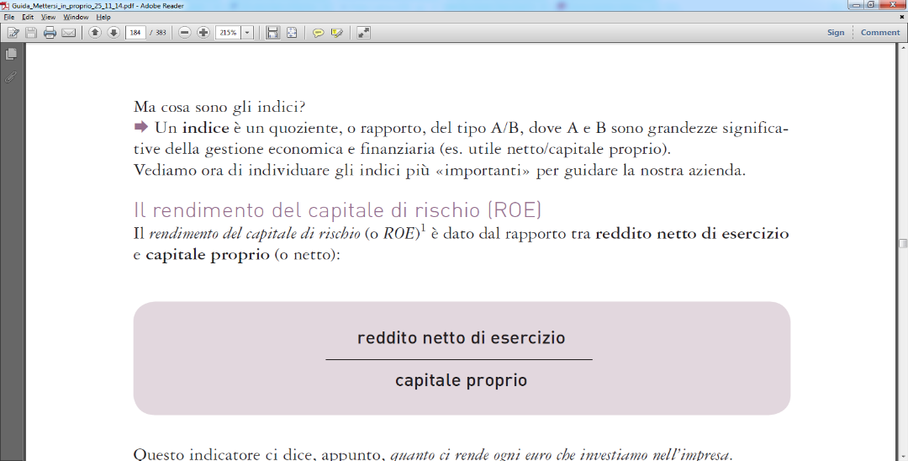

Questo indicatore ci dice, appunto, *quanto ci rende ogni euro che investiamo nell’impresa*.

Il ROE ci dà delle utili indicazioni:

• **al momento della partenza** (in cui dobbiamo decidere se investire o meno nell’impresa), *perché ci permette di confrontare la redditività di questo investimento con quella di altri investimenti alternativi*: se il ROE prevede ad esempio che questa attività renda il 2%, sarebbe meglio acquistare dei titoli che offrono il 4%;

• **nel corso della gestione**, *perché ci dà modo di vedere se l’andamento aziendale segue un trend positivo o se c’è qualcosa che non va*: è evidente, ad esempio, che se l’impresa ha avuto un ROEdel 18% nei tre anni precedenti ed ora è scesa al 12%, c’è qualcosa che non va.

1. Il rendimento del capitale globalmente investito (ROI)

Il *ROI* è dato dal rapporto tra **reddito operativo** (che è il risultato dell’attività propria dell’azienda) e **capitale investito** (totale attivo netto, cioè capitale proprio più capitale di terzi):

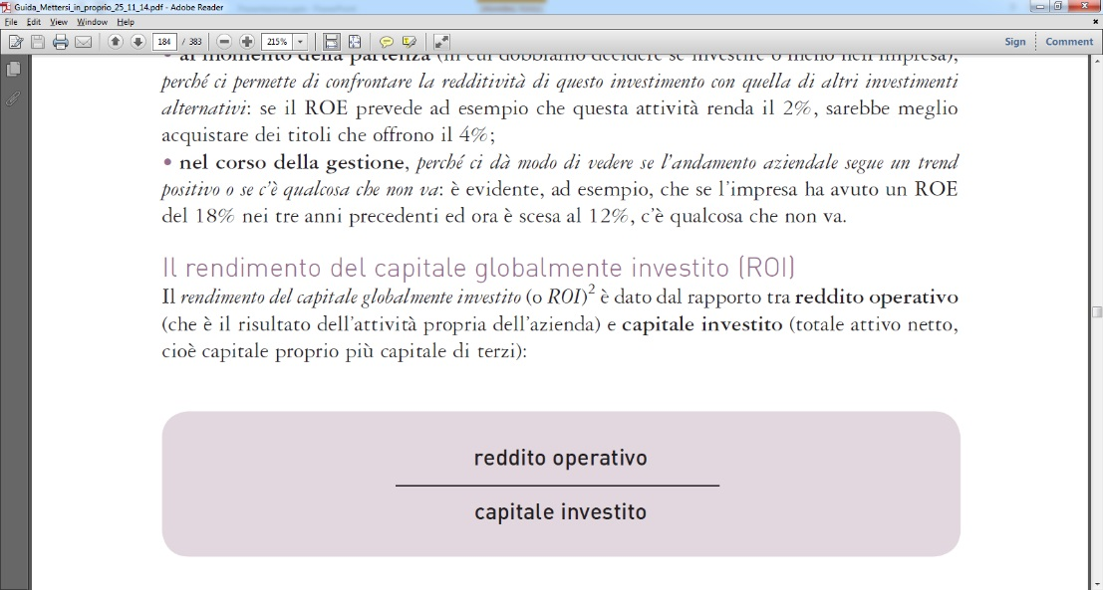

Il ROI misura l’efficienza della gestione caratteristica: *anch’esso ci dice, in sostanza, quanto rende 1 euro investito nella nostra azienda*.

Ma il ROI si differenzia dal ROE. Quest’ultimo, infatti, a denominatore del rapporto tiene conto soltanto degli investimenti finanziati con capitale di rischio (quello dell’imprenditore) e non anche di quelli finanziati con denaro preso a prestito. Inoltre, a nominatore, nel ROI si ha il reddito operativo, cioè un reddito a cui non sono stati ancora sottratti oneri finanziari, proventi straordinari e imposte

Riportiamo (ripresi dal nostro modello) a titolo esemplificativo il valore dei 2 indicatori per la nostra Start Up.